TEST PSICOTECNICO 12
- PICTOGRAMA es a DIBUJO como HISTOGRAMA es a …
- Gama
- Barra
- Línea
- Código

- … es a RESPONDER como PROBLEMA es a …
- Resolver - Calcular
- Pregunta - Resolver
- Sí - Contestar
- Pregunta – Saber

- Indica qué dos números siguen la serie 1, 4, 2, 5, 3, 6,
- 6,6
- 4,7
- 7,8
- 5,7

- Indica qué dos números siguen la serie 30, 33, 36, 39, 42, 45,
- 49,52
- 48,51
- 50,51
- 46,49

- Sigue la secuencia 3, 30, 6, 30, 9, 90, ?
- 120
- 110
- 100
- 12

- Sigue la serie
A X B Y C Z A X B Y C Z A X B …

- C
- X
- Y
- A

- Completa la serie: 9 11 K M 14 16 Ñ P 19 ? ?
- S 21
- 21 R
- 18 P
- 22 T

- Teniendo en cuenta estas instrucciones:
-Sume todos los números de la series
-Sume 2 puntos cuando encuentre dos números iguales seguidos (por ejemplo ... , 4 , 4 , ...)
-Reste 2 puntos cuando encuentre un número seguido por su consecutivo (por ejemplo ... , 4 , 5 , ...)
-Después de realizadas estas operaciones, multiplique por 2 el resultado si éste es un número par.
-O bien, multiplique por 3 el resultado si éste es un número impar.
Elija la solución correcta de las siguientes series de números:
4 , 6 , 7 , 3 , 5 , 8 , 9 , 4 , 6 , 7 , 6 , 6 , 3 , 4 , 6 , 9
- 263
- 261
- 281
- 236

- 3 , 8 , 8 , 7 , 6 , 9 , 6 , 4 , 7 , 8 , 8 , 5 , 6 , 9 , 9 , 6
- 313
- 203
- 303
- 333

- Indique la opción de respuesta en la que existen más palabras con errores ortográficos.
- Antiguo, deyeción, hipervólico, alebín, obstruir, sustración, exhánime, ultraje, bergante.
- Envilecedor, dejenerado, desvergüenza, aíto, taxativo, edor, gelatinoso, halledo, virtud.
- Esplayar, ditiránbico, estribar, adversario, alagüeño, lisongear, pájina, honrra, enmienda.
- Acción, disolucción, prohibición, acesible, desmayo, exausto, montaje, espandido, hevilla.

- Seleccione la opción (A, B, C o D) que contenga todas las palabras bien escritas:
- legado apabullar hediondo punción
- ampuloso exigüo tenue implícito
- ardid calumnia hexaló alondra
- heregía célibe lúgubre infibulación

- Seleccione la opción (A, B, C o D) que contenga todas las palabras bien escritas:
- quizá presagiar edonismo estío
- pío rinvonvante alumbramiento prorrogar
- boya acicate almanaque siega
- exangüe vituperar advenedizo procecía

- El siguiente gráfico recoge el número de llamadas recibidas por trimestre en un centro de atención al ciudadano. Éstas aparecen desglosadas según el tipo de consulta (consumo, hacienda, sanidad y educación). Si durante el año ha habido siete operadores para responder a las llamadas del área de educación ¿qué número de llamadas, en promedio, ha atendido cada uno de ellos trimestralmente? Responda con aquella opción de respuesta que más se aproxime a la cifra exacta.

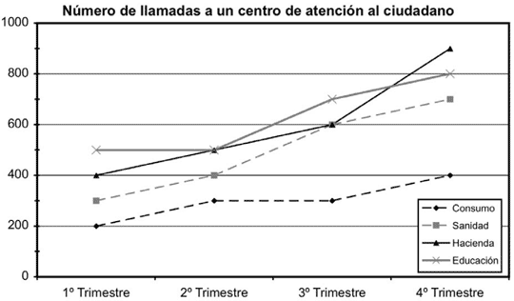
- 75
- 94
- 89
- 102

- Observe la siguiente imagen y escoja de las cuatro opciones propuestas (A, B ,C, D) aquella que completa la serie ocupando el lugar del interrogante:
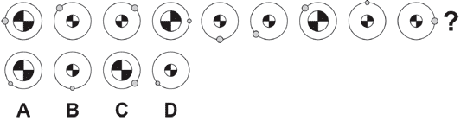
- B
- C
- D
- A

- Averigüe el valor del interrogante a partir de la información de la clave y de las operaciones de la derecha. Tenga en cuenta que dentro del mismo ejercicio cada símbolo equivale a un dígito distinto (de 0 a 9
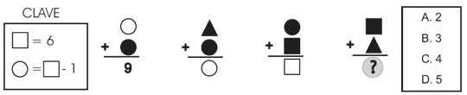

- 3
- 2
- 4
- 5

- Averigüe el valor del interrogante a partir de la información de la clave y de las operaciones de la derecha. Tenga en cuenta que dentro del mismo ejercicio cada símbolo equivale a un dígito distinto (de 0 a 9)
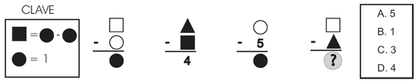
- 5
- 3
- 1
- 4

- Averigüe el valor del interrogante a partir de la información de la clave y de las operaciones de la derecha. Tenga en cuenta que dentro del mismo ejercicio cada símbolo equivale a un dígito distinto (de 0 a 9)
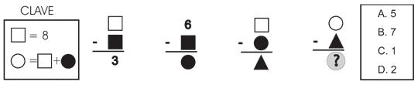
- 2
- 7
- 5
- 1

- En la siguiente frase pueden existir faltas de ortografía (b/v, h, g/j, tildes, etc.), señale la opción correcta: ¡Ay! ¿Que será de mi cuando ella falte y halla de enfrentarme a los abrumadores recuerdos de tiempos pretéritos?
- No tiene ninguna falta
- Tiene una falta
- Tiene tres o más faltas
- Tiene dos faltas

- Observe la siguiente imagen y elija la opción correcta

- Todos los cuadros son iguales.
- Hay tres cuadros iguales.
- Todos los cuadros son distintos.
- Hay dos cuadros iguales.

- ¿Cuántos metros por segundo recorre un ciclista que tarda una hora en hacer 30 kilómetros?:
- 83
- 8,33
- 833
- Ninguna de las anteriores es correcta

- Un artículo tiene un valor del 15% de otro; si éste vale 34000 euros, ¿cuánto me costarán si compro dos artículos del primero?:
- 5100
- 7100
- 10200
- 11200

- En una bodega hay dos toneles de igual capacidad llenos de mosto. Sacando 20 litros del primero y 90 del segundo, en el primero queda doble cantidad que en el segundo. ¿Qué capacidad tienen los toneles?:
- 150
- 160
- 250
- Ninguna de las respuestas anteriores es correcta

- Realice: (5 h 3' 32'') - (2 h 44' 40'')
- 2 h 19' 32''
- 2 h 18' 52''
- 2 h 27' 39''
- 3 h 41' 12''

- Resuelva: (5 h 18' 49'') + (6 h 52' 20'')
- 11 h 71' 9''
- 12 h 10' 24''
- 12 h 11' 9''
- 11 h 70' 69''

- Un estudiante entra en su facultad y recorre 64 m a la izquierda de la entrada; luego retrocede 106 m y vuelve a retroceder 30 m. ¿A cuántos metros se encuentra de la entrada?:
- 12 m a la izquierda
- Se encuentra a la derecha
- 12 m a la derecha
- 30 m a la derecha

- Para abrir una zanja de 10 metros, 8 obreros han tardado 15 horas. ¿En cuánto tiempo harán una zanja de 25 metros?:
- 25,5 horas
- 30 horas
- 40,7 horas
- 37,5 horas

- ¿Cuántas letras hay de la E a la M (ambas inclusive), sin contar las vocales
- 8
- 3
- 4
- 7

- En la ordenación alfabética: florón, flotable, flotador, florista, fluctuar, fluencia, hay una palabra mal situada. ¿Qué lugar debería ocupar para que dicha ordenación fuese correcta?
- El segundo lugar
- El primer lugar
- El cuarto lugar
- El tercer lugar

- A cada una de las letras K, L, M, N, Ñ, se le hace corresponder una serie numérica del siguiente modo: K=9996, L=6996, M=9669, N=9696, Ñ=6696. ¿Cuál sería la igualdad correspondiente en letras al siguiente bloque de números? 6996 - 9669 - 9696 - 6696 - 9996
- L - M - N - L – K
- L - M - M - Ñ – K
- L - M - N - Ñ – K
- Ñ - M - L - Ñ – K

- Entre las 10 palabras de la serie, MELITO-MELOCOTÓN-MELODÍA-MELISA-MELODIOSO- MELÓDICO-MELODISTA-MELODRAMA-MEDIODÍA-MELINO, fíjese cuántas M hay que no vayan seguidas de E, cuántas E que no vayan precedidas de M, cuántas L seguidas de O y cuántas O hay. ¿Cuántas letras con estas características hay en total?
- 20
- 22
- 19
- 21

- Señale las dos palabras que completan mejor la siguiente frase: "Eludible es a ... como necedad es a ..."
- Prescindible - sabiduría.
- Embalable - celebro.
- Inevitable - torpeza.
- Soslayable - ignorancia.

- Elegir aquella opción en la que las tres palabras, y en el mismo orden, tengan el mismo significado que las tres palabras modelo: Batahola - excelso - yermo:
- Bulla-egregio-fértil.
- Jarana - insigne - casco.
- Algarabía - eminente - estéril.
- Bochinche - novel - desierto.

- En una empresa de 800 personas, el 25% percibe un sueldo mayor de 1.200 € al mes, y de ellos el 10% supera los 1.500 € mensuales. ¿Qué porcentaje de trabajadores ganan entre 1.200 € y 1.500 € mensuales?
- 77,5%.
- 27,5%.
- 15%.
- 22,5%.

- Sigue la secuencia
M, N, Ñ, D, E, F, O, P, Q, H, I, J …

- B
- K
- S
- R

- Sin tener en cuenta las letras dobles (ch, II, w), b - c - d es a l - m - n como r - u - y es a q - :
- v - x.
- t - u.
- r - s.
- t - x.

- Elegir, de entre las letras que se proponen, aquélla que completaría la serie, prescindiendo de las letras ch, II y ñ.
BCDEFHIJKL.
- r
- n
- m
- q

- Teniendo en cuenta la siguiente imagen. ¿Cuál sería el código para una construcción de lujo y en primera fase de 500 metros cuadrados?
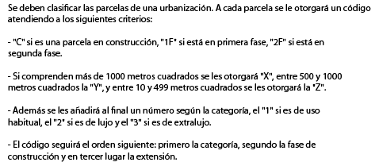
- 22FY.
- 21FX.
- 21FZ.
- 21FY.

- Teniendo en cuenta la imagen anterior. ¿Cuál sería el código para una construcción de uso habitual de 120 metros cuadrados y en segunda fase?
- 11FZ.
- 22FZ.
- 12FZ.
- 21FZ.

- Teniendo en cuenta la imagen anterior . ¿Cuál sería el código para una parcela de 1.650 metros cuadrados en segunda fase y de extra lujo?
- 31 FX.
- 32FX.
- 23FX.
- 32FY.

- Siguiendo los pasos de la siguiente imagen indique la opción correcta:
M, b, d, E, h, L, a, a, r, t

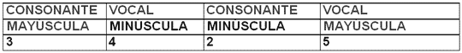
- 29
- 16.
- 15.
- 30.

- Teniendo en cuenta la tabla anterior indique la opción correcta:
R, R, c, V, v, o, t, s, n, A

- 18.
- 15.
- 29.
- 28

- Realiza la siguiente operación: (4 + 3/5) / (2/3 – 1/8) = ?
- 19/13
- 552/65
- 432/130
- -247/130

- Realiza la siguiente operación: (7/4) / (5/6) = ?
- 0.21
- 2.1
- 10/21
- 35/24

- El departamento comercial de una empresa está dividido en cuatro zonas: Norte, Sur, Este y Oeste. A lo largo del año las ventas (en millones de euros) por zonas y por cuatrimestres vendrían a desglosarse del siguiente modo:
 | Primero | Segundo | Tercero | Cuarto
Norte | 12 | 9 | 12 | 10
Sur | 11 | 8 | 9 | 7
Este | 9 | 9 | 11 | 12
Oeste | 9 | 7 | 10 | 11
De acuerdo con los datos anteriores ¿cuál sería el cuatrimestre en el que menos se ha vendido?
- Primero
- Segundo
- Tercero
- Cuarto

- Conforme la tabla de la primera pregunta de este cuestionario ¿cuál sería la zona con mayor número de ventas a lo largo de todo el año?
- Norte
- Sur
- Este
- Oeste
SOLUCIONES
- B
- B
- B
- B
- D
- C
- B
- B
- D
- C
- A
- C
- C
- B
- A
- B
- A
- B
- D
- B
- C
- B
- B
- C
- C
- D
- D
- b
- C
- D
- D
- C
- D
- D
- D
- B
- D
- C
- B
- A
- D
- B
- B
- B
- a

